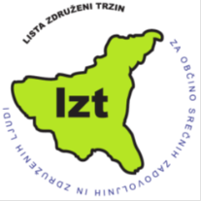
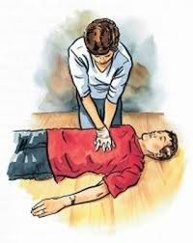


Vabilo

na predstavitev

TEMELJNIH POSTOPKOV OŽIVLJANJA (TPO)
z uporabo AED (defibrilatorja),
ki bo v četrtek, 23. 2. 2017, ob 18.00,
v KUD-u Franc Kotar Trzin, Mengeška cesta 9, Trzin.

Ozaveščenost o hitrem in pravilnem ukrepanju v primeru srčnega zastoja je izredno pomembna, zato se je Lista Združeni Trzin v ta namen odločila, da organizira brezplačno predstavitev TPO z uporabo avtomatskega defibrilatorja.

Ali veste:

Kakšen je pravilni pristop k osebi, ki ne kaže znakov življenja?
Kako oživljamo odrasle in kako otroke?
Na kaj moramo paziti pri oživljanju?
Kakšen je pomen vključevanja AED v TPO in delovanje AED?
Na predstavitvi se boste seznanili s TEORETIČNIMI ZNANJI in tudi s PRAKTIČNIMI VEŠČINAMI ZA IZVAJANJE TPO in uporabo AED.

NAUČI SE IN POMAGAJ!

